Hướng dẫn PayPal

Đăng ký tài khoản: https://www.paypal.com/vn/welcome/signup/
Nhập email, điện thoại

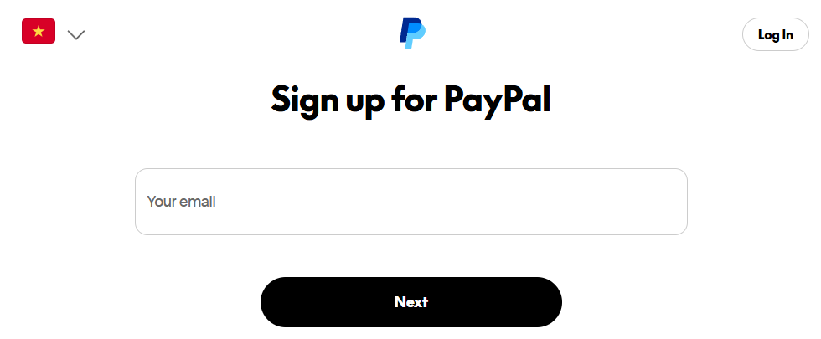

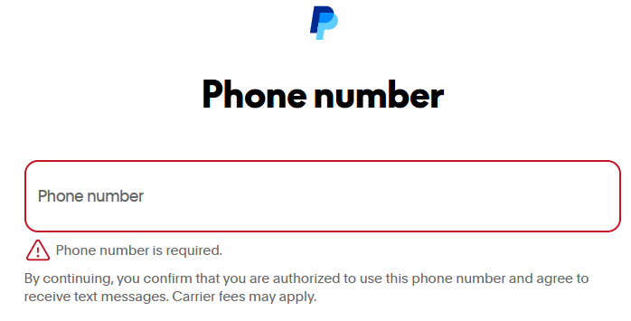

Màn hình chính Business PayPal

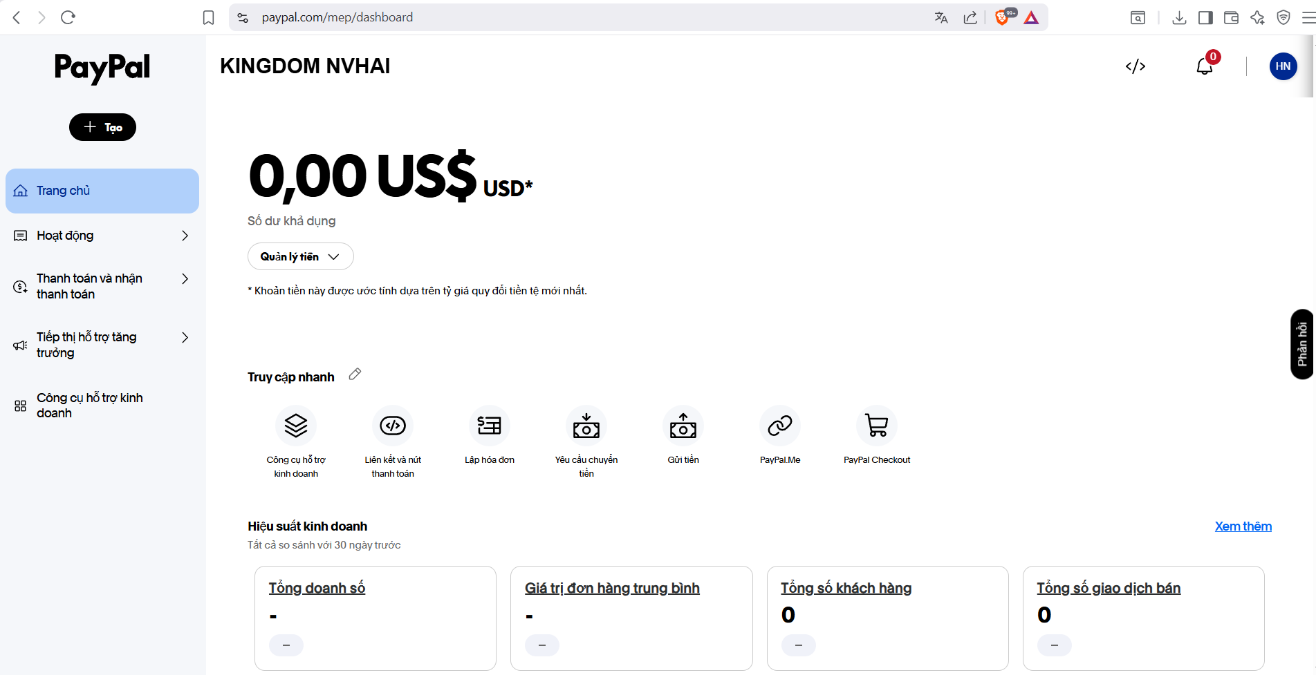

Tạo SandBox

Kế bên nút chuông có nút PayPal Developer.
Hoặc có thể truy cập vào link: https://developer.paypal.com/dashboard/

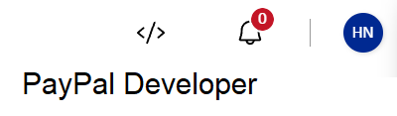

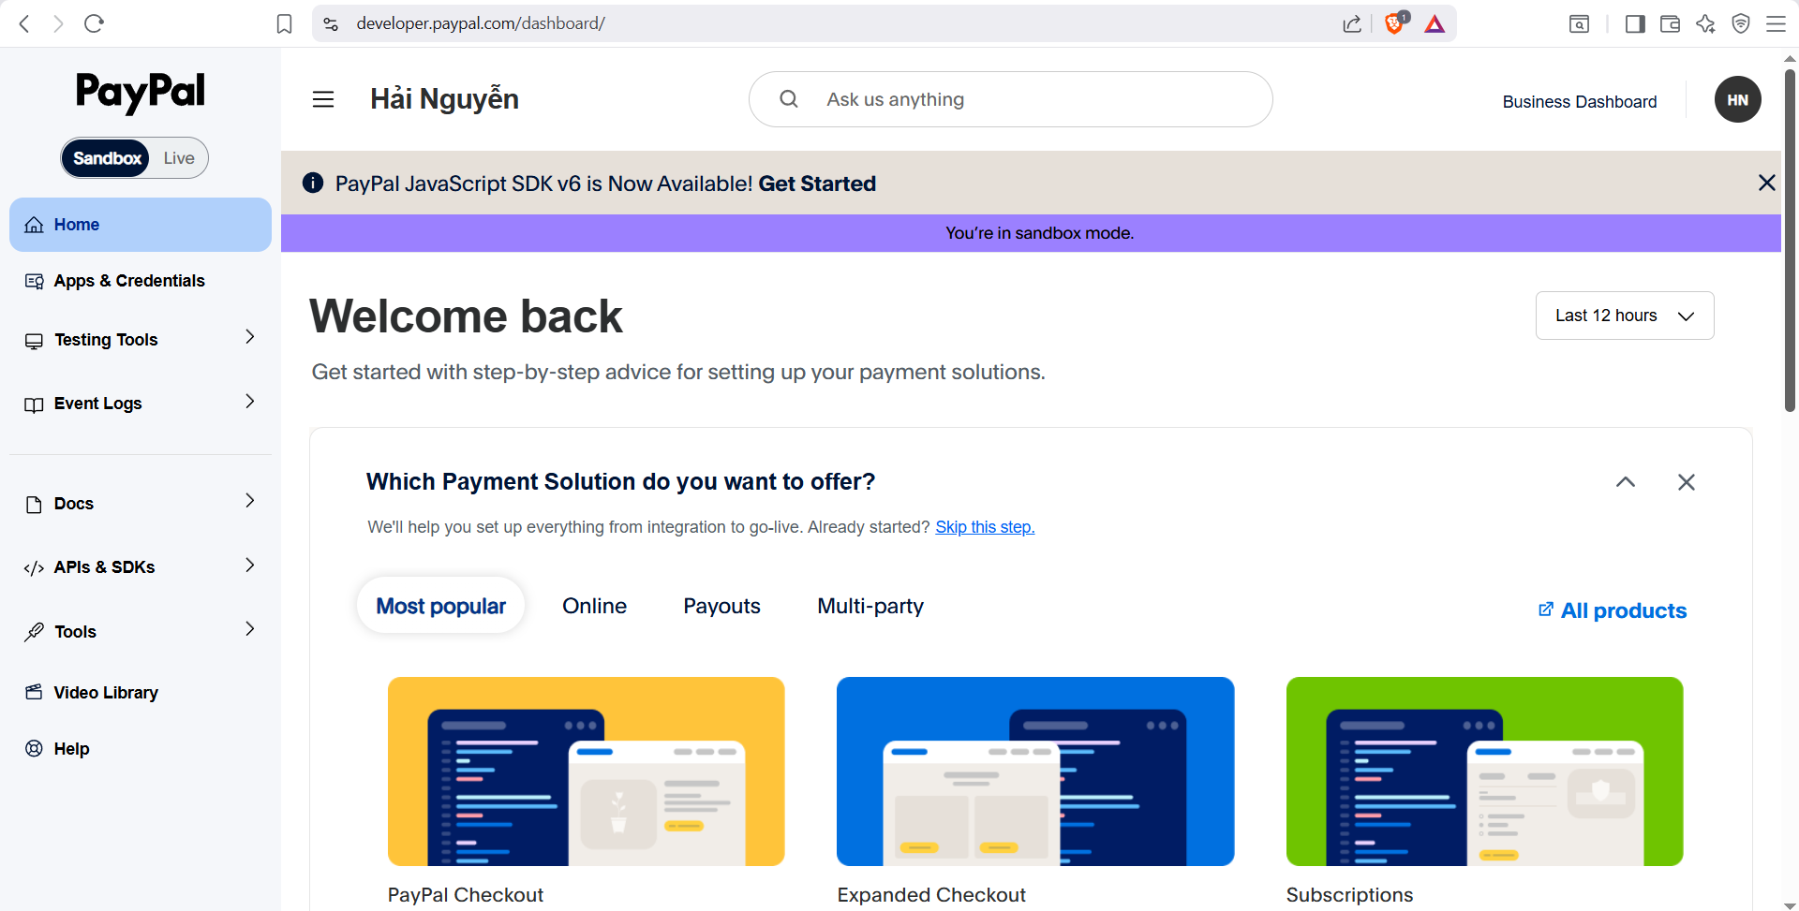

Menu bên trái, chọn App & Credentials

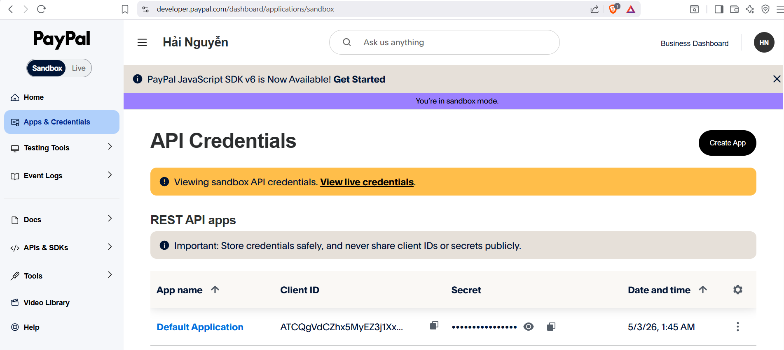

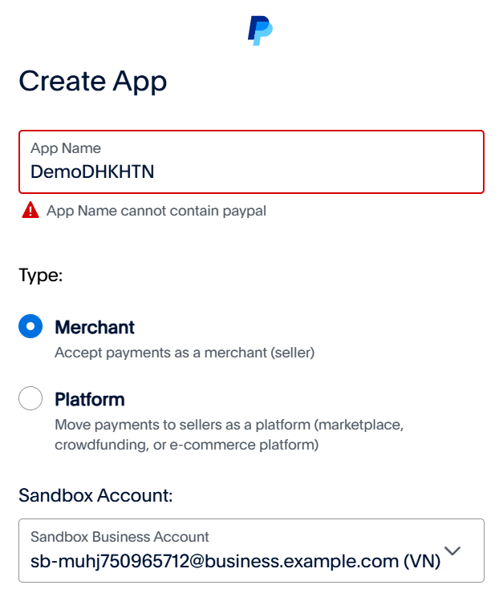

App Name cannot contain paypal
Tên ứng dụng không thể chứa từ “paypal”

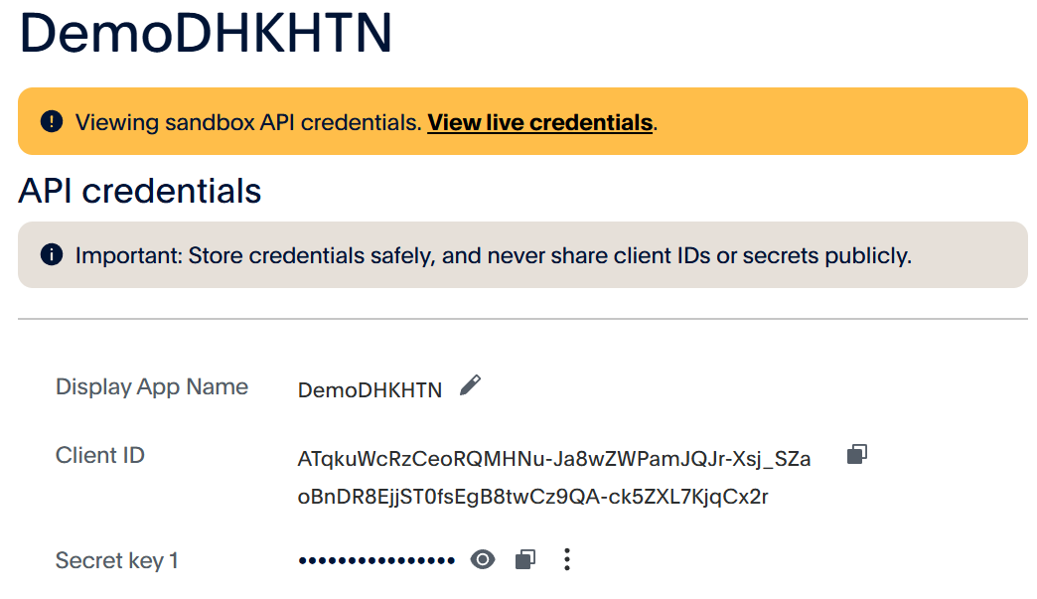

Tạo nút

Vào trang https://www.paypal.com/buttons/
Chọn nút Buy Now – Mua Ngay

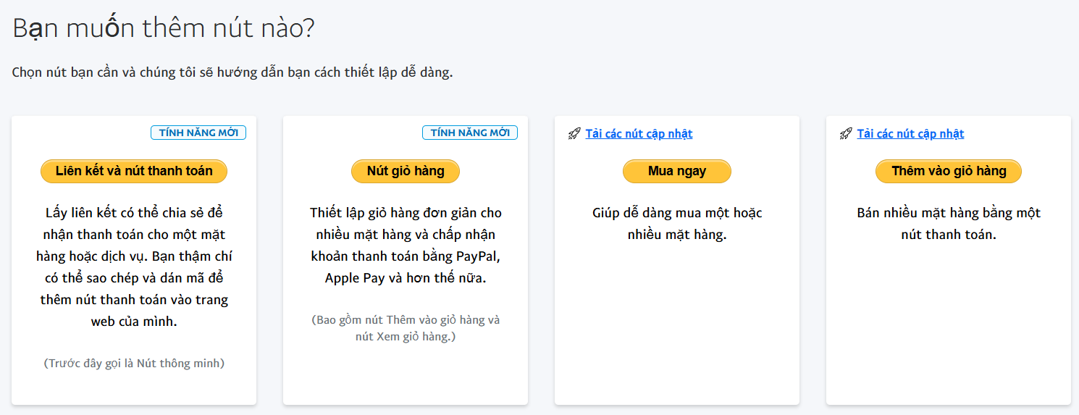

Chọn liên kết thanh toán và mã QR
Tab Sản Phẩm, nhập thông tin sản phẩm và thanh toán.

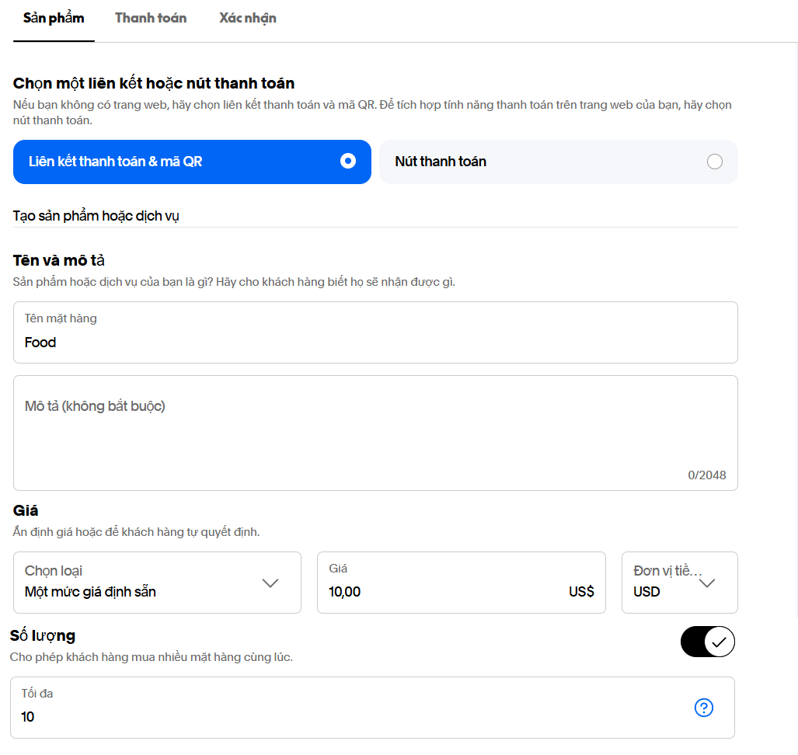

Tab Thanh Toán, thêm các loại phí vận chuyển, thuế

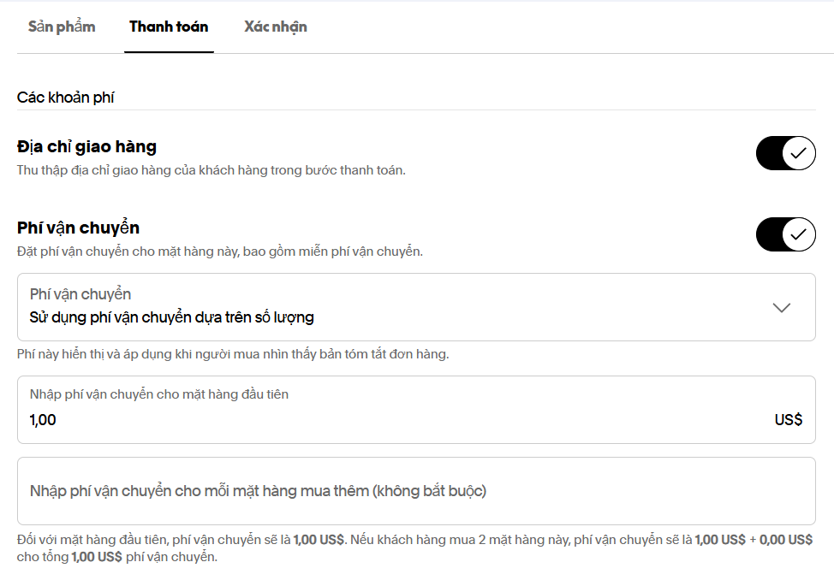

Tab Xác Nhận, chỉ có URL tự động quay lại sau khi thanh toán thành công

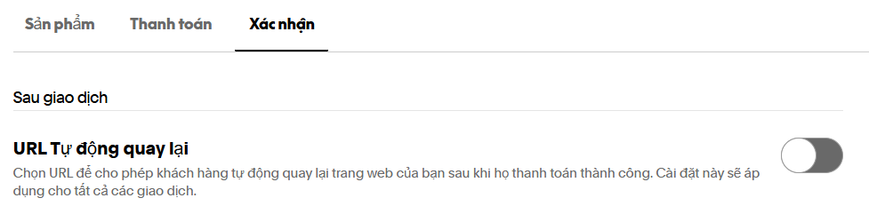

Cuối cùng, click nút Xây Dựng

Tab Liên Kết Thanh Toán
Copy liên kết thanh toán
https://www.paypal.com/ncp/payment/2WD7SUEXD8BZW

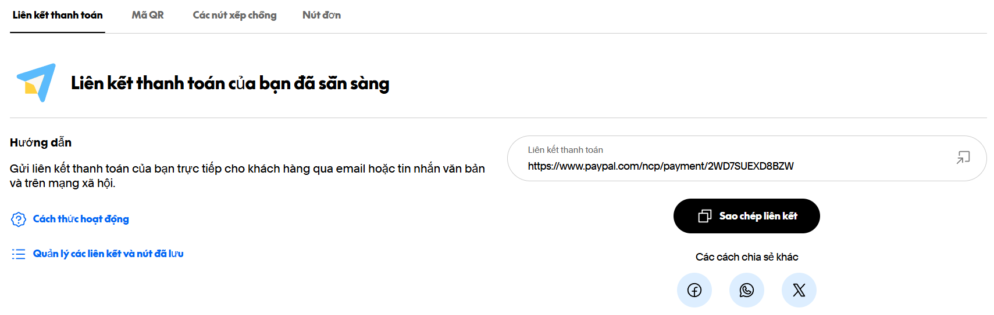

Tab Mã QR cung cấp mã QR

Tab Các Nút Xếp Chồng cung cấp HTML

<script
src="https://www.paypal.com/sdk/js?client-id=BAAQxHpvlsYrkynqAJeyYvZfhkWgFDjd4R0oVI48X5llNUXeB3Z98X0XA5lw8LYk4B6usPqy-GGev20qlM&components=hosted-buttons&disable-funding=venmo&currency=USD">
</script>

Tab Nút Đơn đặt nút PayPal lên web. Chúng ta chọn loại nút này

<div>
<style>.pp-2WD7SUEXD8BZW{text-align:center;border:none;border-radius:0.25rem;min-width:11.625rem;padding:0 2rem;height:2.625rem;font-weight:bold;background-color:#FFD140;color:#000000;font-family:"Helvetica Neue",Arial,sans-serif;font-size:1rem;line-height:1.25rem;cursor:pointer;}</style>
<form action="https://www.paypal.com/ncp/payment/2WD7SUEXD8BZW" method="post" target="_blank" style="display:inline-grid;justify-items:center;align-content:start;gap:0.5rem;">
<input class="pp-2WD7SUEXD8BZW" type="submit" value="Mua ngay" />
<img src=https://www.paypalobjects.com/images/Debit_Credit.svg alt="cards" />
<section style="font-size: 0.75rem;"> Được cung cấp bởi <img src="https://www.paypalobjects.com/paypal-ui/logos/svg/paypal-wordmark-color.svg" alt="paypal" style="height:0.875rem;vertical-align:middle;"/></section>
</form>
</div>

Tạo Spring Boot

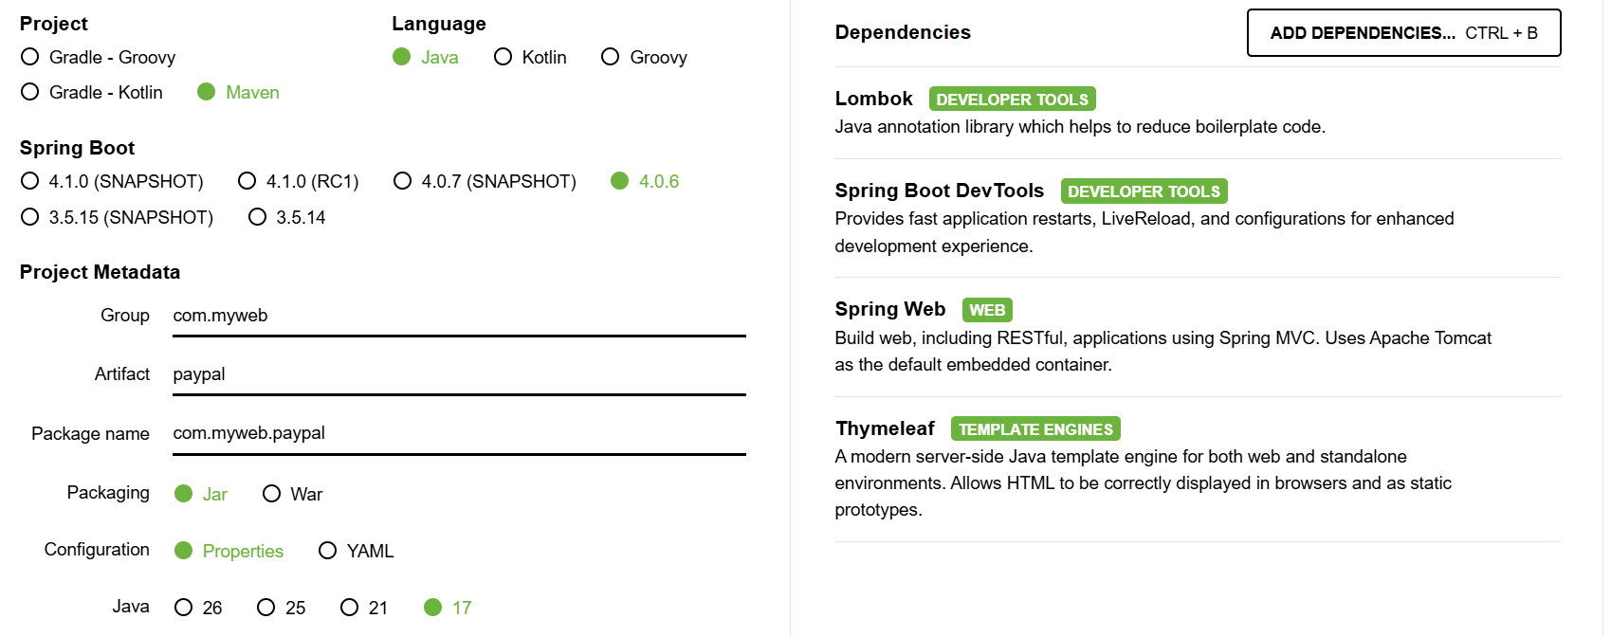

Tạo trang /cart

@Controller
public class CartController {

@GetMapping("/cart")
public String cart(Model model) {
model.addAttribute("productName", "Áo thun Premium");
model.addAttribute("price", 15.99);
model.addAttribute("qty", 2);
model.addAttribute("total", 31.98);
return "cart";
}
}

Tạo cart.html

<table border="1">
<tr>
<th>Sản phẩm</th>
<th>Giá</th>
<th>SL</th>
<th>Tổng</th>
</tr>

<tr>
<td th:text="${productName}"></td>
<td th:text="${price}"></td>
<td th:text="${qty}"></td>
<td th:text="${total}"></td>
</tr>
</table>

<br>

<h2>Tổng thanh toán: $<span th:text="${total}"></span></h2>

Ở cuối trang, copy đoạn code HTML của PayPal vào
Kết quả:

